Projet tutoré

État de l’art

Systèmes Robotiques :
génération de trajectoires, suivi de trajectoire, évitements d’obstacles

Ce document a été réalisé par :
CHRETIEN Steeve
DJEASSITTARAME Christophe

Tuteur:

M. Lynda SEDDIKI
Sommaire

INTRODUCTION……………………………………………………………….....p3

HISTORIQUE………………………………………………………………….......p4

DOMAINES D’UTILISATION………………………………………………...p5 - 8
MÉDECINE……………………………………………………………...........p5
EXPLORATION SPATIALE…………………………………………...........p5
MILITAIRE……………………………………………………………….........p6
LOISIRS……………………………………………………………..…...........p6
DOMESTIQUE…………………………………………………….….............p7
DESSIN………………………………………………………………..............p7
MUSIQUE……………………………………………………………..............p8

COMPOSITION D’UN ROBOT……………………………………............p9 - 10
CAPTEURS……………………………….........……………………..……...p9
CIRCUITS ÉLECTRONIQUES……………………………………………...p9
ACTIONNEURS………………………………………………....…………....p9-10
AUTONOMIE……………………………………………...…………….….....p9-10

DÉPLACEMENT…………………………………….………………………......p11

ROBOT.....................……………………………….................................p12 - 14
CHOIX DU ROBOT..................................................................................p12
LE MODELE CINEMATIQUE..................................................................p12
MODELE SCHEMATIQUE......................................................................p12
CALCUL METHEMATIQUE....................................................................p12

MATLAB...............................................................................................p15 - 17
INTRODUCTION.......................................................................................p15
SIMULTION..............................................................................................p15 - 17

Conclusion.................................................................................................p18
Perspectives envisagées........................................................................p18
Introduction

Nous avons un projet Tutoré qui dure toute l'année 2015/2016.
Notre projet est Systèmes Robotiques : génération de trajectoires, suivi de trajectoires, évitements d'obstacles.Notre Tuteur est Mme Lynda SEDDIKI professeur de l'université Paris 8, département Micro Informatique Machines Embarquées (MIME).
Les robots d'aujourd'hui possèdes plusieurs options et fonctions qui facilite les tâches d'une personne réel, ils en existent même dont on pense qui ne sont pas des robots, ils sont beaucoup utilisées dans l'industrie pour répéter des taches très souvent afin de remplacer les ouvrier dans des taches dangereuses. Nous allons voir dans une première partie les différents domaines où les robots ont leurs utilités ensuite le robot que nous avons choisis et pour finir nous parlerons du logiciel utilisé pour la génération de trajectoire.

Historique

Les ancêtres des robots sont les automates. Un automate très évolué fut présenté par Jacques de Vaucanson en 1738 : il représentait un homme jouant d’un instrument de musiques à vent³. Jacques de Vaucanson créa également un automate représentant un canard mangeant et refoulant sa nourriture après ingestion de cette dernière.
Ce n'est qu'au tout début du XXe siècle que les robots firent leur apparition, suite aux travaux d'ingénieurs qui voulaient tester des hypothèses émises par des biologistes et des psychologues. Le chien électrique conçu par Hammond et Miessner en 1915 était attiré par une lumière, selon le phototropisme animal mis en évidence par Loeb en 1918. Les machines de Russell (1913) et de Stephens (1929), les tortues cybernétiques de Grey Walter (1950), le renard électronique de Ducrocq (1953) ou l'homéostat d'Ashby (1952) étaient, elles, dotées de capacités d'apprentissage directement issues des travaux des psychologues Thorndike (1911), Hull (1943) et du physiologiste Pavlov (1903) sur l'Homme et l'animal.
Ces réalisations sont des robots, car elles ne se comportent plus comme de simples automates dont les organes moteurs – leurs mécanismes – obéissent à un programme préétabli. À la différence des automates, ils ont des organes sensoriels – les capteurs – qui recueillent des informations de l'environnement qui vont, elles, influencer l'activité de leurs organes moteurs – les actionneurs.

Référence : https://fr.wikipedia.org/wiki/Robot
http://www.gotronic.fr/ins-histoire-de-la-robotique-49.htm

Domaines d’utilisations

Applications en robotique

- Médecine:

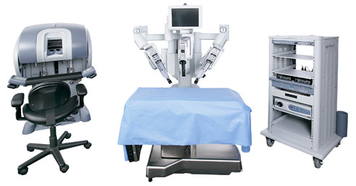

Dans la médecine que l'on nomme aujourd’hui le robot médical est un outils très performant et très utile qui est piloté par un médecin. Le robot Da Vinci est un robot médical qui peut opérer et diagnostiquer les patients. Cela facilite donc le travail des médecin, mais sa reste tout de même dangereux car c’est une opération assez fastidieuse et qui demande beaucoup de précision donc de calcul. Le patient dépend donc d’un robot, un humain doit être obligatoirement présent afin d’assister le robot en cas de problème.

- Exploration spatiale:

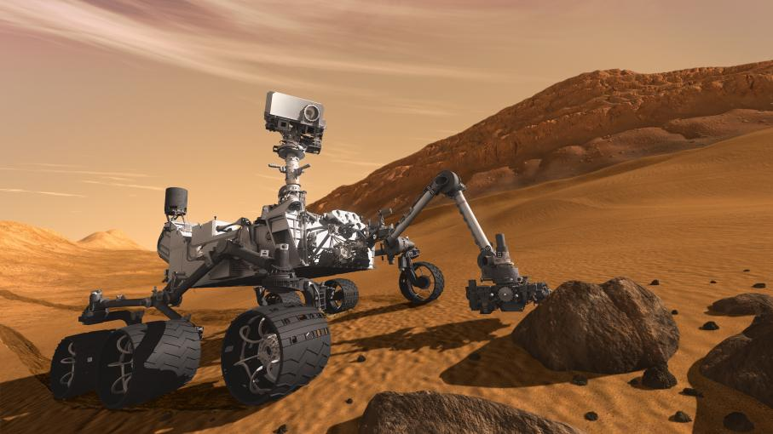

Pour les environnement dangereux ou mortel pour l'homme et dont on ne sait rien les robot doté d'une camera son très utile. Dans le cadre de la mission Mars Exploration Rover, les robots Spirit et Opportunity parcourent Mars pour transmettre les informations obtenues grâce à leur nombreux capteurs vers la Terre. Le gros inconvénient avec ce genre de robot est que si le robot fait une chute ou si un composant pose a un dysfonctionnement alors il ne sert plus rien et aucune personne n’est apte à le réparer car il n’y aura personne sur place donc il faudra en envoyer un autre et attendre de nouveaux plusieurs année avant qu’il n'atterrisse sur la planète voulue, ce qui entraîne une perte de temps.
- Militaire
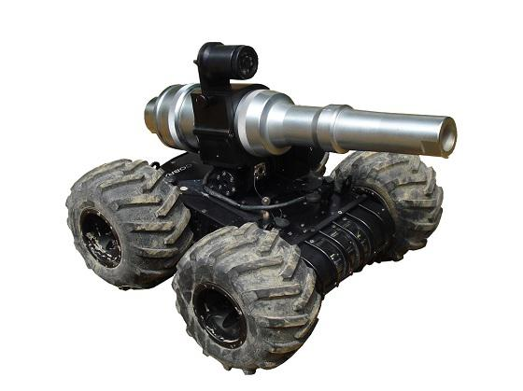
Un robot militaire est un robot, autonome ou contrôlé à distance, conçu pour des applications militaires. Des systèmes sont déjà actuellement en service dans un certain nombre de forces armées, avec des succès remarquables, tel que le drone Predator, qui est capable de prendre des photographies de surveillance, et même à lancer des missiles au sol, pour les drones de combat. Les études se poursuivent car ce type d'engin offre des possibilités prometteuses. Cela permet donc de sauver de nombreuse vie humaine pendant les attaque militaire ou autre donc moins de perte humaine au profit de perte de robot, certaine rumeur disent même que google serais sur un projet de droide ressemblant a des humains il se pourrait donc que dans plusieurs année que les humaines ne serait plus sollicité par l’armée

- Loisirs :
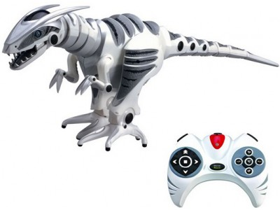

Le secteur de la robotique ludique est en plein développement depuis 2009, principalement au Japon et en Corée du Sud. La robotique ludique concerne tous les jeux d’amusement et éducatif pour les enfants.

- Domestique :

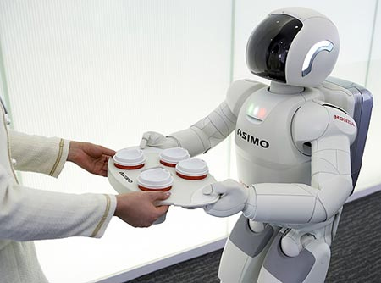

Les robots domestiques sont des robots au service des particuliers, pour les aider dans leurs tâches ménagères. Il existe par exemple des robots aspirateurs, des robots tondeuse à gazon. Ce genre de robot a été une très grande source d’inspiration dans le domaine du cinéma (iRobot, Chappie, Terminator…), ceci pourrait une très bonne avancé pour les personne handicape ou même dans les hôpitaux si il manque du personnel.

- Dessin :
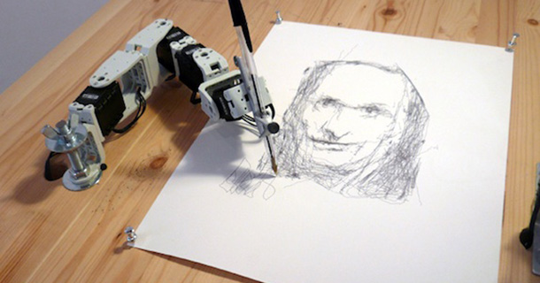

Un robographe est un robot qui produit un texte ou un dessin en imitant les gestes d'un humain.
On peut voir de nos jours des procédés innovant pour programmer des robot industriels en utilisant la capture de mouvement. À l'aide d'une tablette tactile, l'utilisateur effectue son dessin. La gestuelle de sa main est alors captée et renvoyée au robographe qui restitue fidèlement le dessin dans l'ordre chronologique.

- Musique :

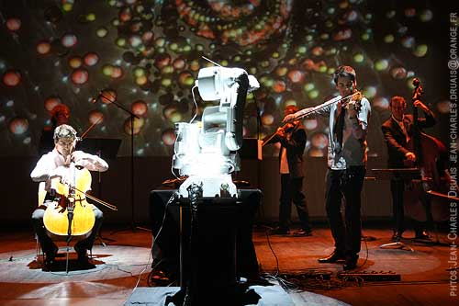

Le procédé utilisé a été la capture de mouvement. Ce procédé est déjà utilisé dans le monde du jeu vidéo et du cinéma. Ainsi le bras robot reproduit les mouvements du chef d’orchestre préalablement enregistrés.

Référence : https://fr.wikipedia.org/wiki/Usage_des_robots
http://www.roboticbeast.com/les-differents-types-de-robot-1/
Composition d’un robot

Un robot est composé de pièces mécaniques et de pièces électroniques, qui eut être controlé par une intelligence artificielle. Les robots possèdent différentes pièces:

- Les capteurs
Un capteur est un dispositif transformant l’état d’une grandeur physique observée en une grandeur utilisable. Les capteurs sont les éléments de base des systèmes d’acquisition de données.

/ Les sondeurs à ultra-son ou laser. Il sont à la base des scanners laser permettant à l’unité centrale du robot de prendre “conscience” de son environnement 3D.

/ Les caméras sont les yeux des robots. Ils en ont au moins deux pour permettre la vision en trois dimensions. Le traitement automatique des images pour y détecter les formes, les objets, voire les visages, demande en général un traitement matériel car les microprocesseurs embarqués ne sont pas assez puissants pour le réaliser.

- Les Circuits électroniques
Les microprocesseurs ou les microcontroleurs sont des éléments primordiaux d’un robot, car ils permettent l'exécution de logiciels informatiques donnant son autonomie au robot. On trouve souvent dans un robot des modèles à très faible consommation, notamment pour des robots de petite taille, qui ne peuvent pas emporter avec eux une source d’énergie importante.

- Les actionneurs
Un actionneur est un organe qui transforme l’énergie qui lui est fournie en un phénomène physique utilisable. Le phénomène physique fournit un travail qui modifie le comportement ou l’état de la machine.

- Autonomie
On cherche à réaliser des systèmes capables de réagir seuls à l'environnement, c'est-à-dire à un certain imprévu. C'est ce plus ou moins grand degré d'autonomie (permis par une intelligence artificielle) qui rapproche les robots des systèmes complètement autonomes envisagés par la science-fiction et la recherche de pointe.
Une certaine capacité d'adaptation à un environnement inconnu peut, dans les systèmes semi-autonomes actuels, être assurée pourvu que l'inconnu reste relativement prévisible : l'exemple déjà opérationnel du robot aspirateur en est une bonne illustration : le logiciel qui pilote cet appareil est en mesure de réagir aux obstacles qui peuvent se rencontrer dans une habitation, de les contourner, de les mémoriser. Il sauvegarde le plan de l'appartement et peut le modifier en cas de besoin. Il retourne en fin de programme se connecter à son chargeur. Il doit donc fournir une réponse correcte au plus grand nombre possible de stimulations, qui sont autant de données entrées, non par un opérateur, mais par l'environnement.

Référence : http://www-igm.univ-mlv.fr/~dr/XPOSE2002/robotique/chapitres/Composition.htm
https://fr.wikipedia.org/wiki/Robot#Composition_d.27un_robot_intelligent

Déplacement

Les robot peuvent soit se déplacer soit être sur place selon leur besoin.
Les robot mobiles peuvent se déplacer de différentes manière. C’est a dire grâce à des roux si le robot se déplace en roulant. Sa peut être un robot volant qui se déplacera grâce a des hélices. Ils existent des robot immobile comme les bras manipulateurs.

Référence : http://homme-robot.pagesperso-orange.fr/RobotGen.htm

Robot

- Choix du robot

Nous avons choisi le robot holonome car on a déjà eu de l’expérience sur ce type de robot. Durant le projet de BTS nous avons programmés l'interface de pilotage.

- Le modèle cinématique

Contrairement aux robot à deux roues motrices différentielles qui possèdent 2 degrès de liberté sur un plan, un robot holonome ou robot omnidirectionnel est un robot qui possèdent 3 degrés de liberté sur un plan.

- Deux translation : avance ou recule, c'est à dire qu'il va vers la droite ou vers la gauche
- Une rotation : tourne vers la droite ou vers la gauche

Il existe 2 types de robot holonome :
  - les robots à pattes
  - les robots à 3 ou 4 roues omnidirectionnelles

S'il s'agit de faire un robot holonome à 3 roues omnidirectionnelles, il faut les disposer à 120 degrés les unes des autres.

Modèle schématique :
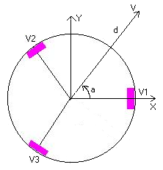
Légende :
En rose : les 3 roues.
Soit V1, V2 et V3 les vitesses respectives des roues 1, 2 et 3.
Vi est positif quand la roue tourne dans le sens horaire (vu de l'extérieur du robot).
Soit d1, d2 et d3 les distances respectives que les roues 1, 2 et 3 doivent parcourir.
Les angles formés entre les roues sont égaux à 120 degrés.
Le centre du robot se déplace à vitesse V avec un angle a (exprimé en degrés) sur une distance d.

Calcul mathématique :

  - Calcul vitesse

- Calcul distances :

La difficulté pour commander un robot holonome vient du fait que les accélérations de chaque roue doivent être proportionnelles.
Si une des roues atteint la vitesse souhaitée avant ou après les autres, le robot va dévier d'autant que le décalage de temps est important.
Ce qui ce résume par une incapacité à effectuer des lignes droites, et donc une incapacité à se rendre d'un point à un autre.
Par contre ces plates-formes sont relativement limitées en capacité de franchissement et requièrent un sol très plan.

Référence : http://www.sitedunxt.fr/articles/articles-7-24-5+les-robots-mobiles.php
http://intelligence-artificielle-robotique.weebly.com/les-robots-holonomes-et-non-holonomes.html
Matlab

- Introduction:

MATLAB est un langage de programmation de quatrième génération émulé par un environnement de développement du même nom ; il est utilisé à des fins de calcul numérique. MATLAB permet de manipuler des matrices, d'afficher des courbes et des données, de mettre en œuvre des algorithmes, de créer des interfaces utilisateurs, et peut s’interfacer avec d’autres langages comme le C, C++,Java, et Fortran.

- Simulation:

Nous avons testé quelque programme sur Matlab afin de visualiser les courbes:

On peut tracer deux graphes sur une même fenêtre
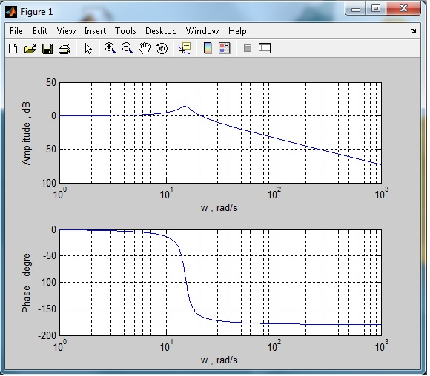

Voici un graphe 2D:
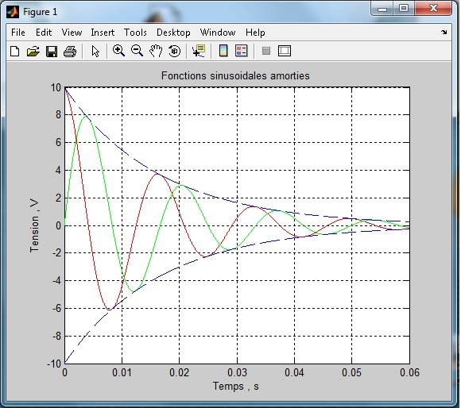

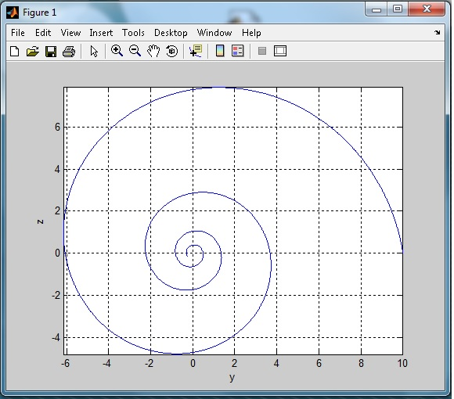

On peut effectivement faire un grpahes 3D:
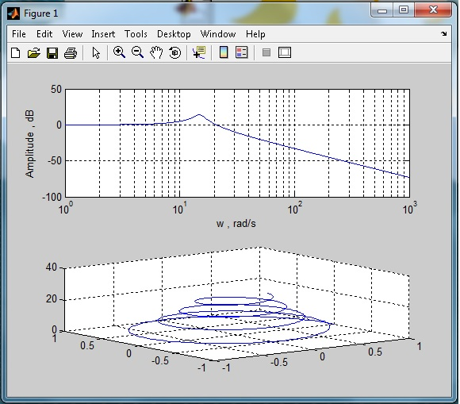

Conclusion

- Perspectives envisagées:

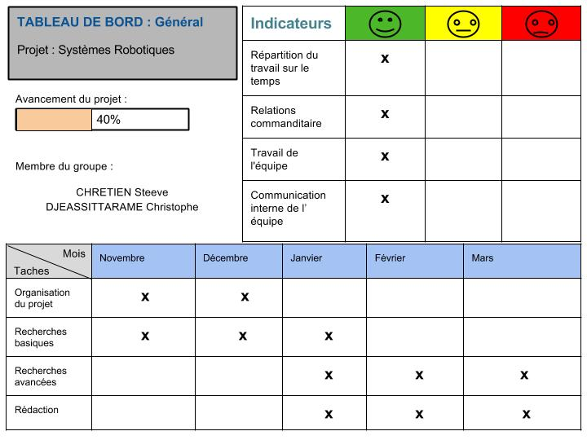

La premières partie de ce projet nous a permis de nous focaliser sur la partie “recherche d'information”, ce qui nous a aidé à choisir le bon type de robot pour la suite de notre mission et de connaître vraiment l’histoire et l’évolution des robots dans le milieux professionnel. Le cœur de notre projet si situe vraiment avec le logiciel MATLAB qui permet enfin de compte calculer la trajectoire et les déplacement du robot. Pour la deuxième partie de notre projet nous devront tester sur MATLAB les différentes formules de déplacement et de trajectoire, choisir une méthode pour la génération de trajectoire et aussi pour éviter un obstacle.

